FDT Dachbahnen Rhepanol hfk

Holcim

Eigenschaften

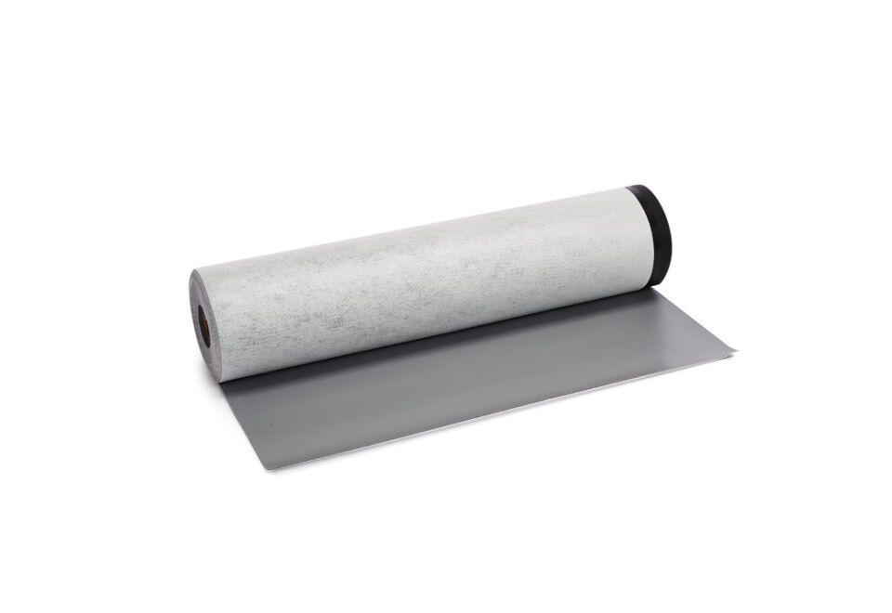

Dichtheit

wasserdicht

Farbton

anthrazit, grau

Produkt

Dachbahnen

Werkstoff

Polyester, Polyisobutylen (PIB), Vlies

Breite (mm)

1.000,00 - 1.500,00

Länge (mm)

15.000,00

Stärke (mm)

1,50

Bahnentyp

Dichtungsbahnen

Befestigung

schweißen

Brandverhalten

E

Gewicht (kg/m²)

2,00 - 2,10